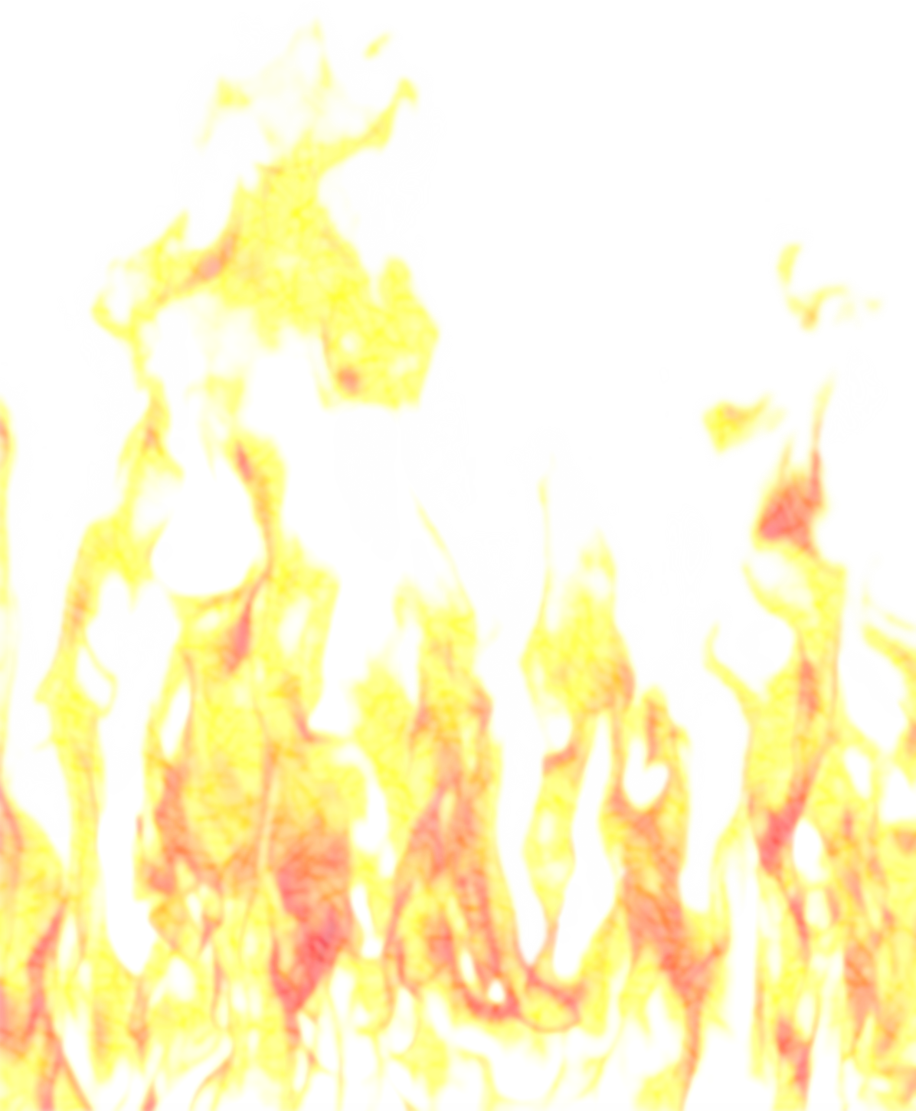

Государственный комитет Республики
Башкортостан по чрезвычайным ситуациям

Государственное бюджетное
образовательное учреждение
«Учебно-методический центр по
гражданской обороне и чрезвычайным
ситуациям Республики Башкортостан»

ПАМЯТКА
Пожарная безопасность
при эксплуатации печей и каминов

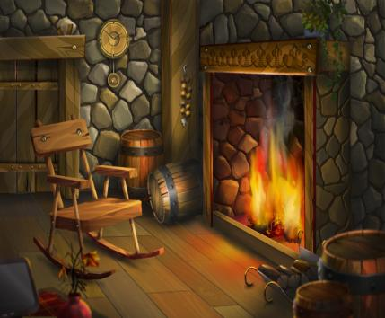

Если Вы стали очевидцем пожара, необходимо немедленно сообщить в пожарную охрану!
Телефон: 01 или 112
(с сотового телефона)

Должна производится побелка дымовых труб и стен, в которых проходят дымовые каналы.
При топке печей возможно воздействие на людей следующих опасных и вредных факторов:
- возникновение пожара при оставлении без присмотра работающих печей;
- ожоги при разжигании топлива в печах бензином, керосином и другими легковоспламеняющимися жидкостями, а также при резком открывании дверцы топки и заглядывании в нее;
- отравление угарным газом при преждевременном закрытии задвижки дымохода.
Признаки отравления угарным газом
Попадая в кровь, монооксид углерода вытесняет кислород из связи с дыхательным белком гемоглобином и тормозит функционирование активных центров, отвечающих за образование нового гемоглобина, тем самым вызывая острое кислородное голодание тканей. Помимо этого, угарный газ нарушает протекание окислительных процессов в организме.
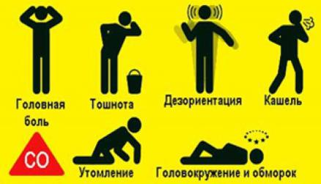
Первая помощь при отравлении
угарным газом
При подозрении на отравление угарным газом необходимо:
- немедленно эвакуировать пострадавшего из зоны воздействия СО,
- вызвать бригаду скорой помощи,
- в ожидании ее приезда оказать первую помощь.

Обеспечить приток свежего воздуха, расстегнув стесняющую одежду, открыть окна. Если пострадавший находится в сознании, дать согревающее кофеиносодержащее питье (чай, кофе) для активизации дыхательного и сосудодвигательного центров. Если пострадавший находится без сознания – поднести к носу вату, пропитанную нашатырем, при отсутствии эффекта провести энергичное растирание конечностей, грудной клетки, лица для стимуляции кровообращения. Если имеются признаки клинической смерти (отсутствие сознания, дыхания и пульса на сонных артериях, расширенные зрачки, не реагирующие на свет), необходимо немедленно начать сердечно-легочную реанимацию. Важно помнить: входя в помещение, где предположительно произошло отравление угарным газом, необходимо задержать дыхание и покинуть его как можно скорее после эвакуации пострадавших.
По инициативе Государственного комитета
Республики Башкортостан по чрезвычайным
ситуациям проводится акции
«Автономный пожарный извещатель
в каждый дом» и «Вместе против пожаров»
В случае возгорания и задымления помещения, датчик подаёт достаточно громкий и пронзительный тревожный сигнал. Для ветеранов и маломобильных граждан, а также граждан, оказавшихся в трудной жизненной ситуации, эти датчики устанавливаются за государственный счёт. Но и всем гражданам, кому не безразлична собственная безопасность, автономный пожарный извещатель в доме просто необходим.
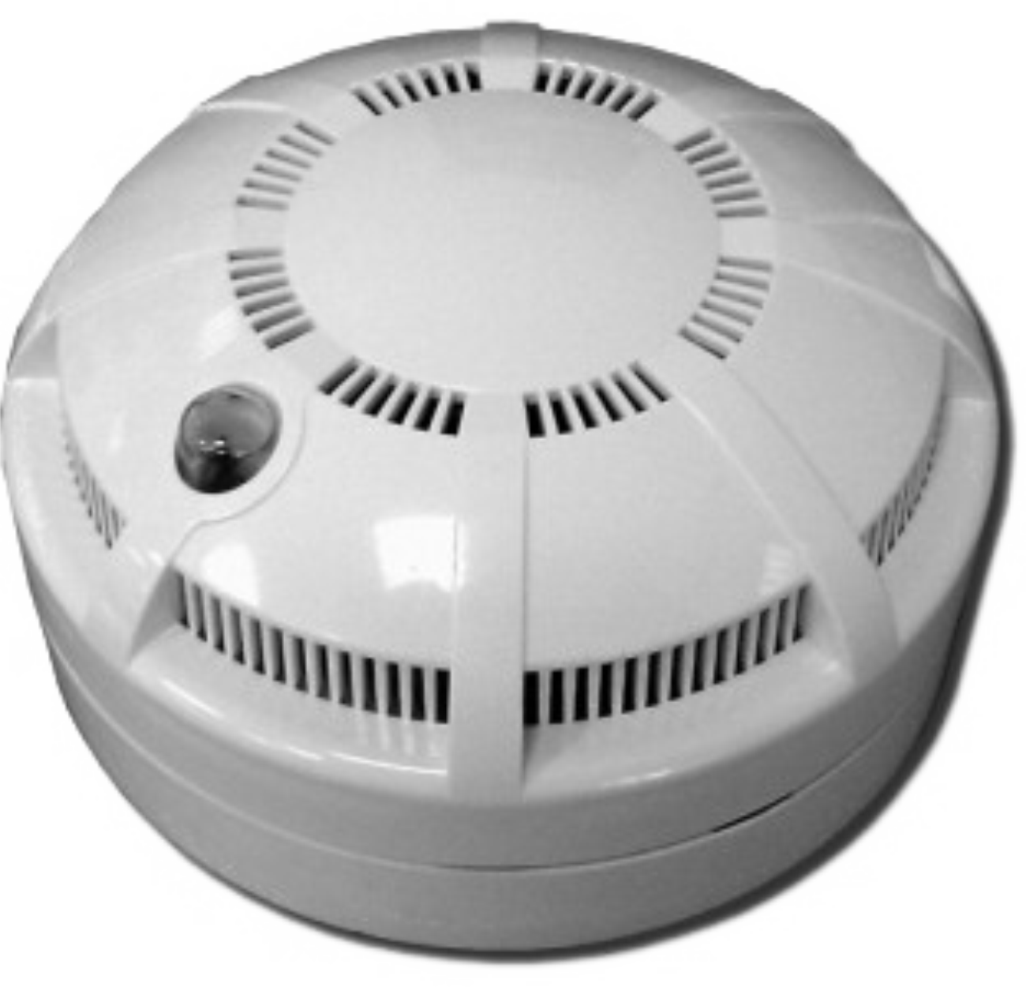



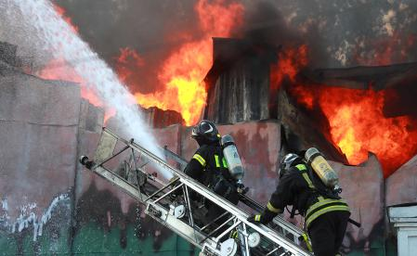
Статистика показывает, что неправильное устройство и неисправность отопительных печей и дымоходов вызывает 33% пожаров в жилом секторе (82% от общего количества пожаров приходится на жилой сектор).
Перед началом отопительного сезона осуществляются проверки и ремонт печей и каминов, а также других отопительных приборов и систем.
Запрещается эксплуатировать печи и другие отопительные приборы без противопожарных разделок (отступок) от горючих конструкций, предтопочных листов, изготовленных из негорючего материала размером не менее 0,5 х 0,7 метра (на деревянном или другом полу из горючих материалов), а также при наличии прогаров и повреждений в разделках (отступках) и предтопочных листах.

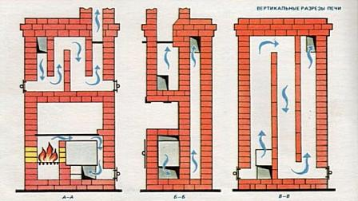
Перед началом отопительного сезона, а также в течение отопительного сезона обеспечивается проведение очистки дымоходов и печей (отопительных приборов) от сажи не реже:
- 1 раза в 3 месяца-для отопительных печей;
- 1 раза в 2 месяца - для печей и очагов непрерывного действия;
- 1 раза в 1 месяц - для кухонных плит и других печей непрерывной (долговременной) топки.
При эксплуатации печного отопления
запрещается:
- оставлять без присмотра печи, которые топятся, а также поручать надзор за ними детям;
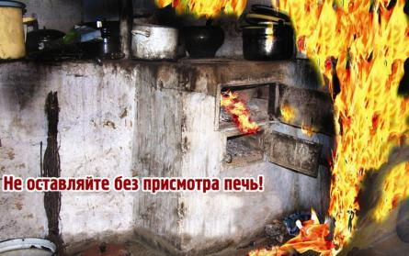
- располагать топливо, другие горючие вещества и материалы на предтопочном листе;
- применять для розжига печей бензин, керосин, дизельное топливо и другие легковоспламеняющиеся и горючие жидкости;
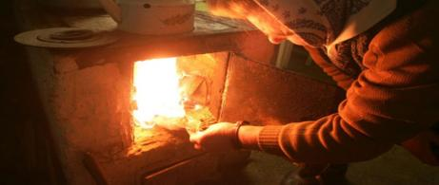
- топить углем, коксом и газом печи, не предназначенные для этих видов топлива;
- производить топку печей во время проведения в помещениях собраний и других массовых мероприятий;
- использовать вентиляционные и газовые каналы в качестве дымоходов;
- перекаливать печи.
Топка печей в зданиях и сооружениях (за исключением жилых домов) должна прекращаться не менее чем за 2 часа до окончания работы, а в больницах и других объектах с круглосуточным пребыванием людей - за 2 часа до отхода больных ко сну.
В детских учреждениях с дневным пребыванием детей топка печей заканчивается не позднее чем за 1 час до прихода детей.
Зола и шлак, выгребаемые из топок, должны быть залиты водой и удалены в специально отведенное для них место.
При установке временных металлических и других печей заводского изготовления в помещениях общежитий, административных, общественных и вспомогательных зданий предприятий, в жилых домах руководителями организаций обеспечивается выполнение указаний предприятий - изготовителей этих видов продукции, а также требований норм проектирования, предъявляемых к системам отопления.
Товары, стеллажи, витрины, прилавки, шкафы и другое оборудование располагаются на расстоянии не менее 0,7 метра от печей, а от топочных отверстий - не менее 1,25 метра. При эксплуатации металлических печей оборудование должно располагаться на расстоянии, указанном в инструкции предприятия - изготовителя металлических печей, но не менее чем 2 метра от металлической печи.

